ЛАБОРАТОРНАЯ РАБОТА №8
Курс PostgresPro DEV1

ТЕОРЕТИЧЕСКОЕ ЗАДАНИЕ
Для защиты теоретической части данной работы необходимо выучить:
- Свойства транзакций в БД
- Уровни изоляции транзакций в PostgreSQL

ПРАКТИЧЕСКОЕ ЗАДАНИЕ
Лабораторная работа 8 (и последующие) выполняется на виртуальной машине курса PostgresPro DEV1, в терминале с использованием утилиты psql.
Данная работа состоит из 3 частей, необходимо выполнить все.
- Для получения оценки «отлично» также необходимо выполнить дополнительное задание в теме 2 «Практика+».
- Для оценок «хорошо» и «удовлетворительно» выполнение задания «Практика+» необязательно.

ПЕРЕД ВЫПОЛНЕНИЕМ РАБОТЫ
Установите систему виртуализации (необходим VirtualBox версии 6.1 или более новый), затем скачайте и импортируйте виртуальную машину
https://edu.postgrespro.ru/16/DEV1-16.ova
Если у вас компьютер с процессором ARM64 (MacBook с процессором Apple Silicon), используйте VirtualBox версии 7.1 или выше и виртуальную машину
https://edu.postgrespro.ru/16/DEV1-16-arm64.ova
Обращаем внимание: установка виртуальной машины возможна только на компьютер с 64- битной операционной системой.
Виртуальная машина содержит ОС Xubuntu 24.04 64-bit, в которой выполнены все настройки, необходимые для прохождения курса. Для работы вам потребуется минимум 2 Гбайт свободной оперативной памяти.
Вход в систему выполняется под пользователем student (пароли всех пользователей совпадают с именами). Для управления файлами можно использовать как командную строку (ls, pwd, cd, …), так и графические менеджеры: mc, Thunar (встроенный файловый менеджер). Для редактирования файлов в системе предустановлены редакторы: vim, nano, gedit, mousepad.

ТЕМА 1. Установка и управление, psql
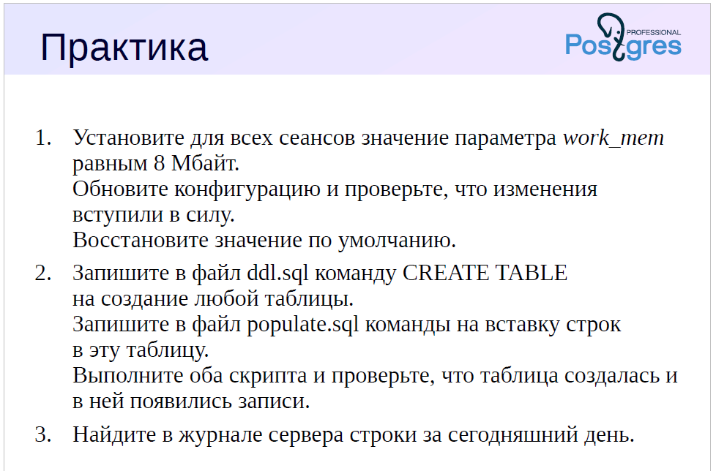
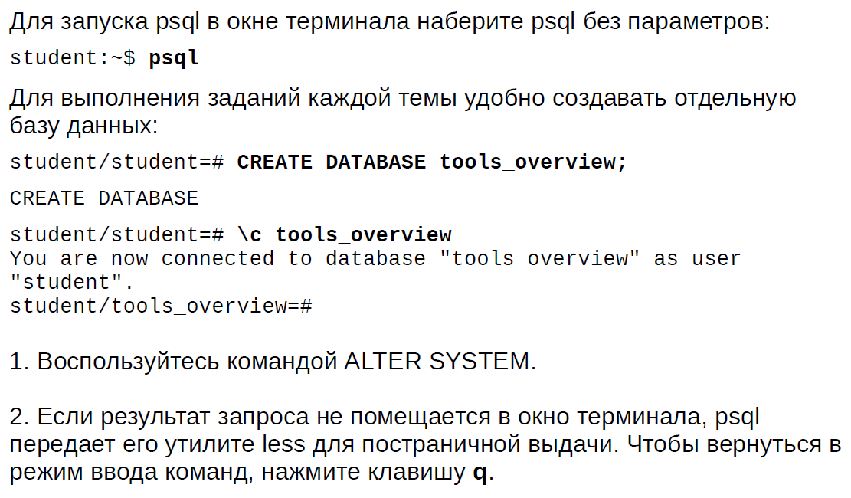

ЧАСТЬ 2. Изоляция и многоверсионность
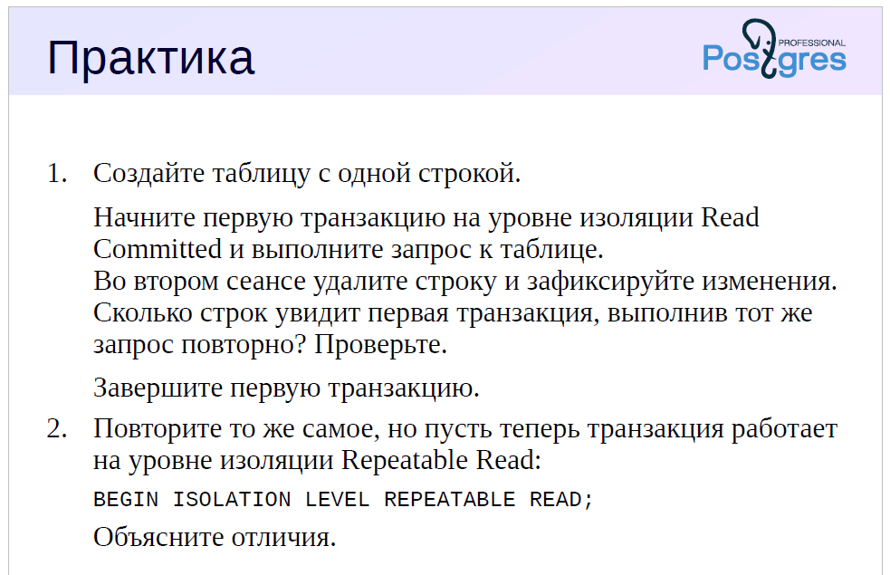
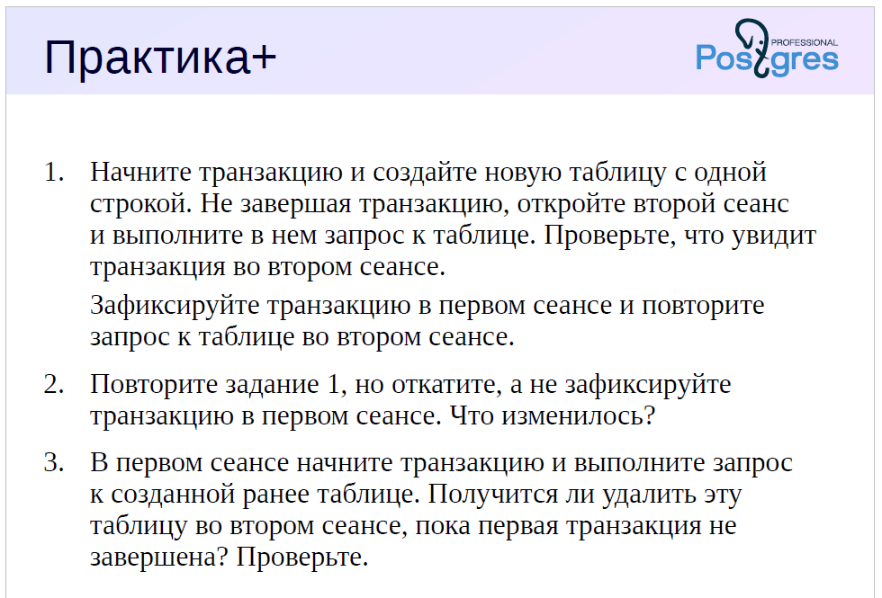
ЧАСТЬ 3. Буферный кеш и журнал
